实验：验证机械能守恒定律
- 阅读三分钟。注意标题，探究牛顿第二定律与验证机械能守恒定律实验性质不同，一个是探究，一个是验证，它们有何区别？一个是实验在理论之前，一个是实验在理论之后，我们现在正是已经知道了机械能守恒的形式来做实验验证它对不对。提问：机械能守恒的条件是什么？只有重力和系统内弹力做功！
- 那么我们熟悉的哪些情境可以用来验证机械能守恒呢？利用重锤自由下落来验证机械能守恒，是否可行？ 物块在粗糙斜面上下滑，能用来验证机械能守恒吗？ 小角度摆动的单摆，是否适合验证机械能守恒？ 纸片从空中缓慢飘落，可不可以用来验证机械能守恒？ 气垫导轨上的滑块下滑，能否作为验证机械能守恒的情境？所有的情境当中，最简单的应该是自由落体。现在我们假设有一个小球做自由落体，那么要测量哪些量才能验证机械能守恒？（左边列重力势能，右边列动能）意味着需要测量小球的高度h和质量m，以及下落时的速度v（末）。我们可以用公式把v去算出来吗？（v^2=2gh，v=gt）。不可以，因为我们的等号是未知的，只能用实验结果去检验等号成不成立，即重力势能和动能本身都是独立的量，如果用公式去算，就默认它们有联系，等号成立了。我们可以用什么实验装置测v？打点计时器和光电门（原理可以讲讲，v=d/t），以及速度传感器等。我们来讲讲最便宜的用纸带来怎么做（将铁架台、打点计时器和纸带画出来）。在这个过程中，我们怎么减小空气阻力的影响？可以换一根很重的针来做吗？针在下落时可能会左右摇摆导致纸带有很大的阻力，综合来看换一个重物即可，减小速度所受影响。打点计时器打的点本身就记录了高度信息h，以及我们可以用相邻段位移测单个点的瞬时速度。
在操作过程中我们要注意哪些事项？首先纸带一定要竖直，不能卷曲弯起来，也不能歪。打点计时器要怎么样？要水平，给足纸带晃动的空间，减小阻力。
3 演示实验的操作视频。
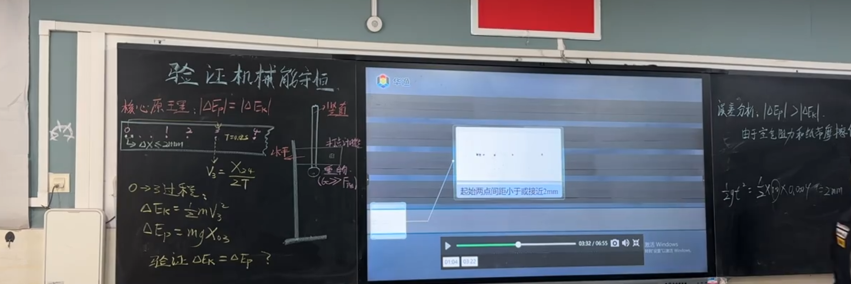
讲解实际的数据我们如何处理，以及多打几组数据去验证。（0->1不行，没法算速度，取的时间是0.02s，为了速度精确。）

